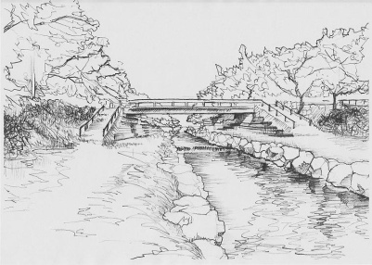

**萌 木 　３月号**

**調布市立第七中学校**

**校 長　山田　勝**

**令和７年３月１４日発行**



「計画を立てる」ということ

校長　山田　勝

今は３月も半ば、３学期もあと少し、そして１年間の学校生活が終わろうとしています。クラス替えや進学してからの新しい環境に期待を持っている生徒も多くいますが、何か周りが変わることだけを待っているだけでは、より良い自分の成長への道は開かれません。

４月からは、何に向けてこのように取り組む、といった目標を持ち、計画をしっかり立てて、新しい生活を迎えるということが、生徒一人ひとりが自分を成長させることには大切なことです。

漠然と自分を取り巻く環境が変わることだけで自分の成長につながると、受け身の姿勢で待っているのでは、より自分を成長させるチャンスを逃してしまうかもしれません。このようなチャンス・機会があった時にどう行動するか、成長につなげるかを、その時に判断し行動に移すためにも、このように成長したいという目標をもっていることで、チャンスや機会を活かせる可能性が広がります。

若者の特権は、自分の可能性を信じ目標に向けて努力できるところでもあります。自分の成長の可能性を高めるためにも、目標を設定し、頑張ることに向かう土台を作ることに取り組んでほしいと思います。

また、実際に計画を立てるとき、その前提となる分析が少し不十分のままになってしまいがちです。過去・現在の先にある未来、という視点を持って「計画を立てる」ことに取り組むことで、より実効性の高い計画作りになるのではないでしょうか。

七中としても、ただ計画を立てることを呼びかけるのではなく、現状を分析・把握することを取り込む姿勢を持って、計画の実効性を高めることを意識して、生徒に向き合っていきたいと思います。

今年度を振り返って

　この１年間、保護者の皆様におかれましては第七中学校の教育活動につきましてご理解・ご協力をいただきありがとうございました。

　異常気象や新型コロナウイルス、インフルエンザなどの感染対策の中で活動を進めてきた１年でした。

　そのような状況の中でも、生徒たちはたくましく育ってくれています。学ぶ機会にどん欲に、1年・はしうち教室の移動教室、２年校外学習や３年修学旅行、体育祭・合唱コンクールなどの取り組みでも、生徒たちはその活動の中で成長を実感し、また私たちに示してくれました。学校としても、仲間・友人との距離感や安心して学習に取り組むことができる場としての心の居場所の捉え方など改善していく課題も見えてきており、学校としても意識を持って取り組んでいます。

今後とも、保護者の皆様と共に生徒と向き合い、生徒が各自の夢や目標を達成することを見守り助けていければと思います。

|  |
| --- |
| スピーキングテストが実施されました |

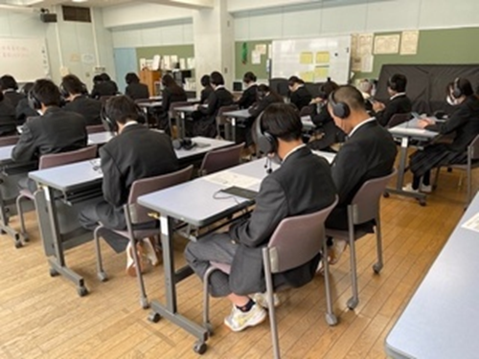都内公立中学校１、２年生を対象にした「中学生英会話能力テスト（ESATーJ）」が七中でも実施されました。

　本校では３月６日、はしうち教室では2月10日に行いました。

ヘッドセットをつけ、タブレットから流れてくる音声に従い、問いに答えていきます。このテストでは今まで学習した英語の「話すこと」に関する英語の定着度を確認します。テストの結果は専用のマイページで確認ができ、本人への学習アドバイスなどが掲載されていますので、今後の学習方法に役立たせることができます。

３年生になると11月の日曜日に近隣の都立高校などを会場として実施され、都立高校入試の得点にESAT-Jの結果も反映されます。

受検もふまえてハッキリと話す訓練になればと思います。

|  |
| --- |
| 笑顔と学びの体験活動プロジェクト |

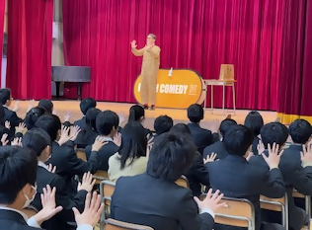

東京都教育委員会では、学校における体験活動の充実を図り、児童・生徒の積極性や協調性、コミュニケーション力、他者理解など豊かな心の育成につながるよう体験活動の機会を提供する「笑顔と学びの体験活動プロジェクト」に取り組んでいます。　七中では今年、この機会を生かして「パントマイム公演・コミュニケーション教室」を行いました。世界中でパントマイム公演を行って活躍しているパフォーマー、元がーまるちょばのケッチさんにパントマイムを披露して頂いただけでなく、言葉だけでないコミュニケーションのすばらしさや大切さを生徒たちに伝えてくれました。あっという間の100分間の公演でした。

また、保護者の皆様も多数参観いただき、生徒たちと同じ感動をしていただけたことも、とても良い機会だったと思います。ありがとうございました。